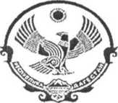

СОБРАНИЕ ДЕПУТАТОВ МУНИЦИПАЛЬНОГО РАЙОНА «ЦУНТИНСКИЙ РАЙОН» 368412 с. Цунта, Цунтинский район
тел. 55-06-11
от « 25 » декабря 2018г. №1
Решение
О досрочном освобождении от должности
председатели Собрания депутатов
МР «Цунтинский район»
Принято Собранием депутатов
МР «Цунтинский район 25.12.2018 года
Руководствуясь части 1 статьи 40 Регламента Собрания депутатов МР «Цунтинский район»
РЕШИЛО:
- Досрочно освободить от занимаемой должности председателя Собрания депутатов МР «Цунтинский район» Гамзатова Ахмеда Хасбулаевича
- Настоящее решение вступает в силу со дня подписания.
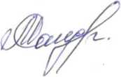
И.о. председателя Собрания депутатов
Магдиев М. Г.
25.12.2018

